Qwen3.6 與 Qwen3.8
多維度事件抽取效能對照報告
暨 SWOT 分析與代理人檢索資料庫建置建議

評估基礎 | 8 份既有多維度抽取質性評估
Qwen3.8 樣本 | 4 份：新聞專題／人物專題／正式外交發言
Qwen3.6 樣本 | 4 份：長篇新聞／商業專訪／法律文本／多主題彙編
主要決策目標 | 作為 AI 代理人的 Elasticsearch／事件檢索資料庫基礎建設
最高優先要求 | 來源正確性、證據可回查性、跨事件資料隔離與可審計性

核心結論：若核心任務是建立「代理人可長期信任、可回到原始來源驗證」的檢索底座，建議以 Qwen3.8 作為主抽取模型；Qwen3.6 較適合放在第二層 enrichment／recall／challenger 角色，不建議未經驗證直接寫入 trusted facts。

一、執行摘要
八份案例的平均單案評分顯示： Qwen3.8 約 86.5/100，Qwen3.6 約 74.0/100。但本報告不把平均分數視為唯一決策依據，因為八份案例並非同題雙模型 A/B，真正關鍵是「錯誤類型」。
- Qwen3.8 的主要缺點多集中在：背景事件召回偏保守、evidence 與背景資訊邊界、locations／actor ontology／raw title 等欄位語義。這些問題多屬「可查詢性與 ontology 精緻度」問題。
- Qwen3.6 在四份長文案例中，有三份出現 P0 級來源／事實完整性風險：evidence 非逐字、數值方向反轉、time_raw 自行拼接、跨主題 Impact 污染、Person/event_id 錯掛。這些問題會直接製造「可被 ES 查到、又看起來很合理的假事實」。
- 對代理人資料庫而言，precision／provenance 應優先於語意豐富度。少抽一個背景事件通常可在 Agent 第二次搜尋補回；但把錯誤因果、錯誤數值或錯誤 event linkage 寫入索引，會在後續多輪檢索與報告生成中被放大。
- 因此，推薦架構不是「只靠更長 Prompt」，而是 Qwen3.8 主抽取 + deterministic validation gate + trusted/candidate 雙層索引；Qwen3.6 僅作第二意見、補召回或分析 enrichment。

二、評估範圍與方法限制
本報告依據既有 8 份質性評估，不額外引入外部 benchmark。四份 Qwen3.8 與四份 Qwen3.6 的文章類型不同，因此不能視為嚴格控制變項的模型競賽；以下比較適合回答「在目前 Prompt／Schema／Pipeline 下，兩個模型呈現何種穩定錯誤型態，以及哪一個更適合作為可信資料庫的主抽取器」。
判讀原則：本報告對「來源可追溯、數值／因果不失真、event_id 不錯掛、不同新聞不交叉污染」給予最高權重；對摘要文采、主動推論、資訊豐富度的權重較低。

三、八份案例總覽
模型 | 案例 | 原評分 | 主要強項 | 主要風險
Qwen3.8 | 地理空間技術與永續發展 | 86 | 主事件、日期、S/A/O佳 | Evidence/locations邊界需收斂
Qwen3.8 | ICC／中國代表聯大發言 | 88 | 主事件、時間、Evidence linkage成熟 | Actor ontology待細化
Qwen3.8 | 緒方貞子人物專題 | 85 | 主事件與相對日期佳 | 背景 evidence、source/Person語意待收斂
Qwen3.8 | 科菲·安南專題 | 87 | 事件收斂、時間、人物關係佳 | 背景 linkage與召回偏保守
Qwen3.6 | 聯大主席地方處方 | 84 | 主題理解佳 | Evidence閉合、locations/party/core_entities過度整理
Qwen3.6 | 清潔能源交易平台 | 76 | 2/6 evidence非逐字 | 「不到500萬→超500萬」；source/Timeline問題
Qwen3.6 | UNFCCC公約原文 | 74 | 1/5 evidence逐字 | time_raw拼接；Event程序/主體關係錯置
Qwen3.6 | 世界進行時多主題彙編 | 62 | 頂層未切分、跨主題Impact污染、event_id錯掛、時間語意錯置 | 頂層未切分、跨主題Impact污染、event_id錯掛、時間語意錯置

圖 1 八份質性評估的單案分數
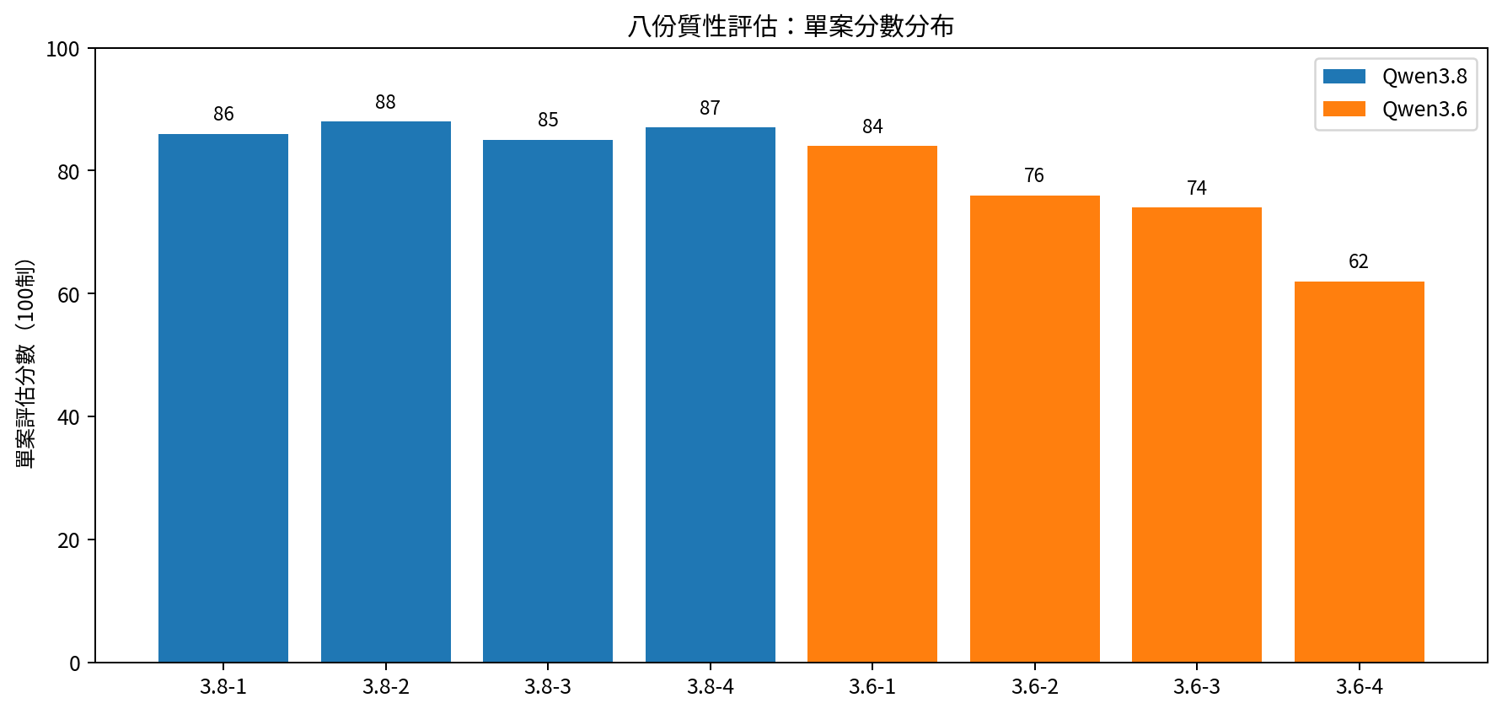
註：Qwen3.8 分數採各報告「新聞／官方文件核心事件檢索層」的主要評分；Qwen3.6 採各報告整體評分。由於樣本非同題，不應將此圖解讀為統計顯著性比較。

四、核心效能對照：以「可信檢索底座」為標準
評估面向 | Qwen3.8 | Qwen3.6 | 八份案例綜合判斷
核心事件辨識與收斂 | 高 | 高 | 兩者都能理解長文主題；Qwen3.8 在四份案例中主事件辨識約 9.4–9.5/10，且較少把跨段內容硬併成單一複合事件。
時間正規化 | 高 | 中高 | Qwen3.8 相對日期與文章日期轉換穩定；Qwen3.6 亦能處理去年／今年，但曾把報告涵蓋年份當發布時間、把多個 time_raw 拼成不存在的字串。
Evidence 逐字保真 | 中高～高 | 波動大 | Qwen3.8 主要問題是背景/署名混入 direct evidence；Qwen3.6 曾出現 4/6、1/5 verbatim，也有 8/8 的案例，顯示可靠性不穩。
數值／條件／因果保真 | 高 | 中低 | Qwen3.6 出現「不到500萬→超500萬」與能源 15 億清潔烹飪數字被掛到毒品 Impact；此類錯誤對可信資料庫是致命風險。
Event / event_id 關聯 | 中高 | 中低 | Qwen3.8 偶有背景 evidence 綁太寬；Qwen3.6 出現 Person 描述斯里蘭卡卻掛西岸 E4，並有跨新聞 Impact 污染。
多主題切分／隔離 | 尚可（未充分測） | 弱 | Qwen3.6 在「世界進行時」把約10則獨立新聞壓成1個 top-level＋7 Event，導致跨主題污染。
Entity／Party／Source 語義 | 中高 | 中 | Qwen3.8 問題多為 Person vs Actor、source vs reporter、core_entities recall；Qwen3.6 另有斜線複合主體、party_role過度推導、source=受訪者等。
背景事件召回 | 偏保守 | 中等但不穩 | Qwen3.8 多篇人物／專題案例偏向主新聞事件，背景事件 recall 較低；Qwen3.6 有更強主動整合傾向，但容易犧牲邊界與來源精度。
重複正文容錯 | 高 | 高 | 兩者都能辨識爬蟲正文重複，不會機械式重複造 Event，這是共同優勢。
直接寫入 trusted ES 的適配度 | 高（仍需 validator） | 低～中（必須 validator＋隔離） | 若以來源正確性為最高優先，Qwen3.8 適合作 primary extractor；Qwen3.6 建議限制寫入權限。

五、來源正確性：兩模型真正拉開差距的地方

5.1 為什麼「硬錯」比平均分更重要
Agent 的檢索資料庫與一般摘要不同。摘要寫得略為寬泛，人工閱讀時通常可以察覺；但一旦錯誤內容被固化到 Event.consequence、Impact、Person.event_ids、locations、time_iso 等結構欄位，後續 Agent 會把它視為「已整理過的事實」，在 filter、aggregation、時間線與報告生成中反覆使用。
- 漏抽（false negative）通常降低召回，可以透過第二次搜尋、全文檢索或 candidate index 補回。
- 錯抽／錯連（false positive）會污染索引，尤其是錯誤數值、錯誤因果、錯誤時間與 event_id 錯掛，會直接生成看似有證據的錯誤結論。
- 因此，基礎建設層應採「precision-first」，上層 Agent 再用 semantic search／second-pass enrichment 補 recall。
圖 2 已評估案例中的 P0 級來源／事實完整性風險
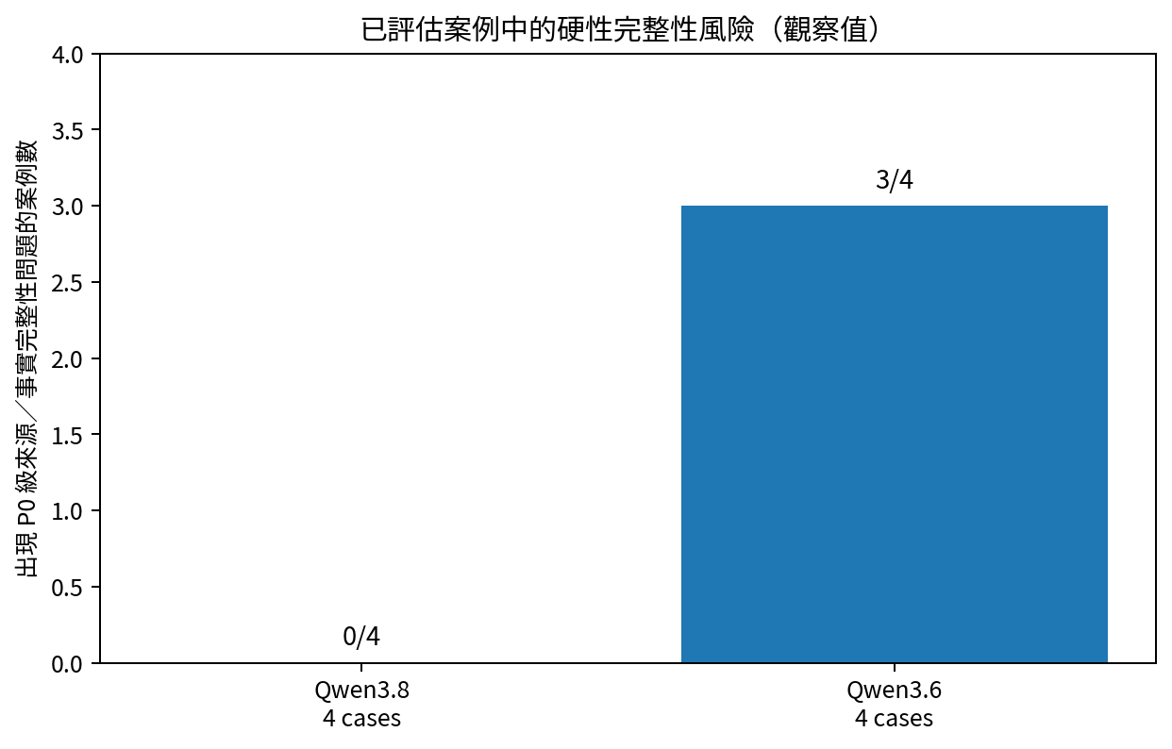
註：P0 在本報告指可能直接形成錯誤可檢索事實的問題，例如 evidence 非逐字、數值方向反轉、跨主題因果污染、關聯鍵錯掛。這是 4+4 個質性案例的觀察值，不是統計母體估計。

六、Qwen3.8 效能剖面
- 主事件辨識與日期正規化最穩定：四份案例都能抓到新聞核心，人物專題與正式發言也不易被長篇背景帶偏。
- Evidence 問題主要是「範圍」而非「改寫」：例如將歷史背景、記者署名或 supporting context 與 direct evidence 混在同一陣列，會降低 evidence precision，但較少觀察到直接改寫數值或把另一主題內容硬併成因果。
- Event linkage 整體可用，但背景 evidence 有時會綁到主 Event；這屬 schema 可透過 evidence_type / event_role / actor_type 改善的問題。
- 背景事件召回偏保守。對「新聞主事件索引」是優點；若要做完整事件知識圖譜，需要另外的 background_event / historical_event profile。
- 對 ES 的 S/A/O 與日期 filter 友善，較適合直接進入可信資料層，但仍應經 deterministic validator。

七、Qwen3.6 效能剖面
- 長文理解、重複正文去重與主題綜整能力本身並不弱；在單一倡議型新聞中可得到 84/100，且能從複雜法律文本抓到制度架構。
- 模型傾向「主動整理」：會把不同段落、不同主體、不同時間整合成更完整的敘述。對人類閱讀是優點，但對 strict extraction 容易跨過 evidence 邊界。
- Evidence 字面保真不穩：能源專訪 4/6 可逐字、UNFCCC 1/5、世界進行時則 8/8。這表示不能只靠 Prompt 宣告「逐字」就假設模型會遵守。
- 曾出現高風險事實錯誤：融資「500萬不到」變成「超500萬」；能源報告的 15 億清潔烹飪統計被錯寫為毒品問題的影響。
- 在多主題彙編中，未先拆 top-level 導致 Person、Impact、locations、importance 在不同新聞之間互相污染；這是資料庫建模層的系統性風險。
- 重跑案例顯示同一錯誤可高度穩定重現，因此「多跑幾次取多數決」不一定能解決問題；更適合以 validator 或異模型 challenger 抓錯。

八、SWOT：Qwen3.8
S｜Strengths 優勢  • 主事件辨識與時間正規化穩定  • S/A/O 結構較乾淨，適合 ES filter/aggregation  • Evidence 與 Event 關聯整體較保守  • 未在四份案例中觀察到 Qwen3.6 同級的數值反轉／跨主題假因果  • 人物、立場、正式發言型文本成熟度高 | W｜Weaknesses 劣勢  • 背景／歷史事件召回偏保守  • evidence direct/supporting/background 尚未明確分型  • Person vs Actor、source vs reporter、raw title 等 ontology 邊界仍需收斂  • top-level locations 可能混入案例地點  • sentence_index/offset 不宜完全信任 LLM
O｜Opportunities 機會  • 很適合作為 trusted ingestion primary model  • 搭配 deterministic evidence/offset/number validators，可建立高可信索引  • 可新增 background_event profile 補完整事件知識庫召回  • 可與 Qwen3.6/semantic search 組成 precision-first + recall-second 架構  • 可逐步擴充 actor_type、event_role、evidence_type，而不必重做核心 Event | T｜Threats 威脅  • 仍是生成模型，schema/prompt 變更可能造成 silent drift  • 過度相信 structure 仍可能把背景關聯誤當直接事實  • 若為追求 recall 強迫模型大量拆 Event，可能破壞目前 precision 優勢  • 不做來源 ID、prompt hash、validator log，日後難以稽核或重建

九、SWOT：Qwen3.6
S｜Strengths 優勢  • 長文理解與語意綜整能力強  • 能處理跨地區、跨時間、技術／政策混合文本  • 重複正文去重能力佳  • 有時能抓到較豐富的背景與多面向資訊  • 同一輸入重跑結果高度穩定，適合做 regression/challenger | W｜Weaknesses 劣勢  • 容易「整理過頭」，將 inference 包裝成結構化事實  • Evidence verbatim 遵從不穩  • 已觀察到數值方向反轉與跨主題因果污染  • time_raw、複合 subject/location 可能自行拼接  • 多主題 top-level segmentation 與 event_id linkage 風險較高
O｜Opportunities 機會  • 適合作 enrichment、candidate event、背景事件召回  • 可在 Qwen3.8 抽取完成後作 second opinion / contradiction check  • 若先由程式切分多主題，再讓模型逐段抽取，可降低跨主題污染  • 透過嚴格 validator 與 quarantine index，可利用其語意豐富度而不污染 trusted facts | T｜Threats 威脅  • 最危險的錯誤往往「語句通順且合理」，人工不易快速發現  • 錯誤可穩定重現，多數決未必能修正  • 一旦寫入 ES，Agent 可能把錯誤欄位當權威事實反覆引用  • 長文、多主題、法律程序文本最容易放大欄位交叉污染

十、建議模型選型與資料庫架構
建議選型：Qwen3.8 = trusted fact 主抽取器；Qwen3.6 = enrichment / recall / challenger，不直接擁有 trusted ES 欄位寫入權。

層級 | 設計建議
Layer 0｜Immutable Raw Store | 原始 rawInfo.content、來源檔、source URL/ID、import time、hash 永久保留。任何 LLM 結果都不得取代原文。
Layer 1｜Deterministic Pre-processing | 清理明顯頁碼/版權雜訊、偵測重複正文；對「每日多則新聞／多主題快訊」先做 heading-based segmentation，避免把十則新聞丟進同一 top-level。
Layer 2｜Qwen3.8 Primary Extraction | 產生 Event、Person/Actor、Involved_Parties、Impact、Timeline、evidence、facet、importance。此層只產生 candidate JSON。
Layer 3｜Validation Gate | 執行 evidence substring、offset、number polarity、time_raw、event_id、跨主題隔離、日期/報告年份等檢核。P0 失敗則不得進 trusted index。
Layer 4｜Trusted / Quarantine Split | 通過者寫入 trusted_event_index；未通過者進 quarantine/candidate index，保留 validation_errors 與模型輸出供人工或第二模型修復。
Layer 5｜Qwen3.6 Enrichment / Challenger | 僅對需要補 recall、背景事件、跨文檔關聯或爭議欄位啟動。其輸出以 candidate_* 欄位保存，不能覆蓋 trusted facts。
Layer 6｜Agent Retrieval | 代理人預設只從 trusted facts + evidence 取事實；需要高召回時才擴到 candidate/raw full text，且最終回答仍要求 source/evidence citation。

十一、來源正確性優先的 Validator 規格
級別 | 檢核項目 | 最低要求 | 失敗處置
P0 | evidence_snippets.text | 100% 必須為 rawInfo.content 的 exact substring | 拒絕 trusted 寫入；重新抽取或標 invalid evidence
P0 | char_start / char_end | 由程式 find() 計算，且 raw[start:end] == evidence | 忽略 LLM offset，程式覆寫
P0 | 數字／單位／比較詞 | 數值、百分比、單位及「不到／至少／超過／至多」方向不可改變 | 偵測矛盾即 quarantine
P0 | event_id referential integrity | Person/Party/Impact/Timeline 的 event_ids 必須存在，且內容與該 Event evidence 相容 | 錯掛即 quarantine 或移除關聯
P0 | 多主題隔離 | 明確獨立新聞不得共用 Impact/Person/locations/importance bucket | 重新切分 top-level 後再抽取
P0 | time_raw | 若宣稱 raw，必須是原文字面 substring，不得以「/」自行拼接 | 改 null 或回修
P1 | 日期語意 | 報告名稱年份、統計年度不可自動當作發布／事件時間 | 標記 date_role，無法判定則 time_iso=null
P1 | source / reporter / speaker | 報導來源、記者、受訪者、引述者分欄，不可混用 | 修正 ontology 或降級為 candidate
P1 | locations role | 事件發生地、參與者來源地、案例地點、影響地需區分 | 只讓 event_location 參與精確地理 filter
P1 | evidence_type | direct / quote / supporting_context / historical_background / byline | Agent 引用預設只取 direct/quote
P2 | importance | 不得當作來源事實；僅作排序特徵 | 可重算，不影響 factual truth

十二、Elasticsearch 欄位可信度分層建議
- Tier A｜可作為 Agent 直接引用的 trusted facts：raw source metadata、validated evidence、程式計算 offsets、通過 evidence 支撐的 Event time/subject/action/object/location/consequence。
- Tier B｜需有 evidence 支撐但可接受語意正規化：core_entities、Involved_Parties、Person role/action、facet。建議保存 source_evidence_ids。
- Tier C｜分析／排序衍生欄位：Impact（跨事件尤其需審慎）、stance、importance、novelty、summary。Agent 不應只靠 Tier C 生成事實陳述。
- Tier D｜candidate/enrichment：Qwen3.6 補出的背景事件、推測關係、未通過 validator 的欄位；只能用於擴大搜尋，不得當作最終證據。
建議額外保留以下治理欄位：
欄位 | 用途 | 建議
extraction_model | 追蹤模型/Prompt/Pipeline 版本，支援回溯重算 | 必備
prompt_hash | 追蹤模型/Prompt/Pipeline 版本，支援回溯重算 | 必備
pipeline_hash | 追蹤模型/Prompt/Pipeline 版本，支援回溯重算 | 必備
validation_status | 區分可直接使用與需人工/第二模型覆核的記錄 | 必備
validation_errors[] | 區分可直接使用與需人工/第二模型覆核的記錄 | 必備
evidence_validated | 證據回查與 exact citation | 必備
evidence_char_start | 證據回查與 exact citation | 必備
evidence_char_end | 證據回查與 exact citation | 必備
source_document_hash | 原文版本一致性與去重 | 必備
top_level_segment_id | 多主題文章切分後維持來源關係 | 強烈建議
field_provenance[] | 欄位級 provenance 與 confidence 解釋 | 建議
confidence_source | 欄位級 provenance 與 confidence 解釋 | 建議

十三、代理人檢索與回答層的使用規則
- Agent 先查 trusted_event_index；只有 trusted 結果不足時，再查 candidate/enrichment 與全文。
- 每一個可驗證事實至少攜帶 source_document_id + evidence_snippet_id；報告生成時引用以 evidence 為核心，而不是只引用 Event_Summary。
- 若 Tier A/B 欄位與 raw evidence 有矛盾，以 raw evidence 為準，結構欄位標記 validation_error。
- 對跨事件 Impact、因果、數值變化等高風險結論，Agent 應回抓至少一段直接 evidence；若 evidence 只屬 supporting_context，不可寫成確定因果。
- 多模型不採單純 majority vote。Qwen3.6 已顯示錯誤可穩定重現；應採「主模型 + validator + challenger」而不是「三次生成投票」。
- 資料庫內的 importance/novelty 只作排序與 triage，不應被視為來源可信度或事實真偽分數。

十四、下一階段正式 Benchmark 建議
目前八份案例已足以做模型選型方向判斷，但若要正式決定長期 production model，建議建立人工標註 benchmark。由於你的應用強調來源正確性，評分方式不應只看一般 extraction F1，而應加入「硬性完整性錯誤」的重罰。
指標 | 建議權重/門檻 | 說明
Evidence exact-match rate | P0；production 目標 100% | evidence 必須可直接在 raw 中定位
Numeric / polarity contradiction rate | P0；目標 0 | 數字、單位、比較方向不可反轉
Cross-topic contamination rate | P0；目標 0 | 不同新聞不能互相污染 Impact/Person/event_id
Event-link accuracy | 高權重 | Person/Party/Impact/Timeline 與 Event 的直接關聯正確率
Time normalization accuracy | 高權重 | 區分發布日、事件日、報告年度、法律條件
Core-event precision | 高權重 | 避免 Event explosion 與錯誤主事件
Core-event recall | 中權重 | 可由第二層補回，權重低於 precision
Entity/role semantic accuracy | 中權重 | Person/Actor/source/reporter/location role
Top-level segmentation accuracy | 高權重 | 對日報、快訊、多則新聞尤其重要
Agent answer source-grounding rate | 端到端 KPI | 以實際 Agent 問答測試是否能從 evidence 支撐回答
- 樣本數建議先 100–300 篇，分層涵蓋：短 SQL 紀錄、一般新聞、人物專題、正式聲明、法律／條約、長篇專訪、多主題週報、OCR/Tika 雜訊文本。
- 若 Qwen3.8 與 Qwen3.6 要做正式 A/B，必須讓兩模型跑完全相同文本、相同 Prompt、相同 context、相同後處理，再比較。
- 可另設「無 validator」與「加 validator」兩組，評估真正 production pipeline，而不是只比較裸模型。

十五、最終選型建議
結論：在「代理人檢索資料庫基礎建設、來源正確性優先」的前提下，建議 Qwen3.8 作為預設主抽取模型；Qwen3.6 不宜直接作 trusted fact 的唯一產生者，但非常適合做第二層補召回、背景事件 enrichment、異常檢查或 challenger。

決策項目 | 推薦 | 理由
Primary extraction model | Qwen3.8 | 四份案例平均 86.5；硬性來源/事實錯誤較少，主要缺陷多可由 schema/validator 收斂。
Trusted ES direct write | Qwen3.8 + validator | 任何 LLM 都不應 bypass validator；但 Qwen3.8 較適合作為通過 gate 前的主候選。
Background event / recall enrichment | Qwen3.6（candidate only） | 語意整合與長文脈絡能力可用，但結果需與原文/主模型交叉驗證。
Multi-topic daily brief | 先 deterministic segmentation，再分段抽取 | 不要期待模型在一個大 top-level 中自行維持所有新聞隔離。
Evidence offsets | 程式計算 | LLM 不適合負責 char_start/char_end。
Numerical/causal facts | 程式/規則檢核 + evidence | Qwen3.6 已出現數值方向與跨主題因果硬錯。
Model voting | 不建議單純 majority vote | 重跑顯示錯誤可高度穩定；需要異質檢核而非重複同模型。
一句話決策：「Qwen3.8 負責把事實放進資料庫；Validator 決定哪些事實值得信任；Qwen3.6 負責幫你找可能漏掉的東西，而不是替 trusted facts 做最後定案。」

附錄 A｜本報告使用的八份評估
模型 | 案例 | 主要評分
Qwen3.8 | 地理空間技術與永續發展 | 86/100
Qwen3.8 | ICC／中國代表聯大發言 | 88/100
Qwen3.8 | 緒方貞子人物專題 | 85/100
Qwen3.8 | 科菲·安南專題 | 87/100
Qwen3.6 | 聯大主席地方處方 | 84/100
Qwen3.6 | 清潔能源交易平台 | 76/100
Qwen3.6 | UNFCCC公約原文 | 74/100
Qwen3.6 | 世界進行時多主題彙編 | 62/100
備註：本報告為八份既有質性評估的決策綜整，不等同於統計 benchmark。正式 production 選型仍建議以同題 A/B + 人工標註 + validator 後的端到端 Agent KPI 驗證。

